OA 27 | 7. A partir del pictograma, escribe V si la afirmación es verdadera y F si es falsa.  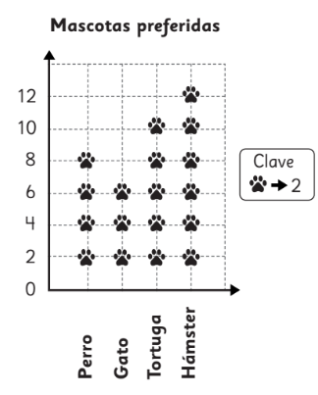  - _____ La mascota preferida por las personas encuestadas es la tortuga.  - _____ 3 personas prefieren un gato  como mascota.  - _____ 8 personas prefieren un perro.  - _____ La clave indica que cada huella representa las preferencias de 2 personas. | 4° Básico  Tomo 2  Capítulo 16  Información en pictogramas

